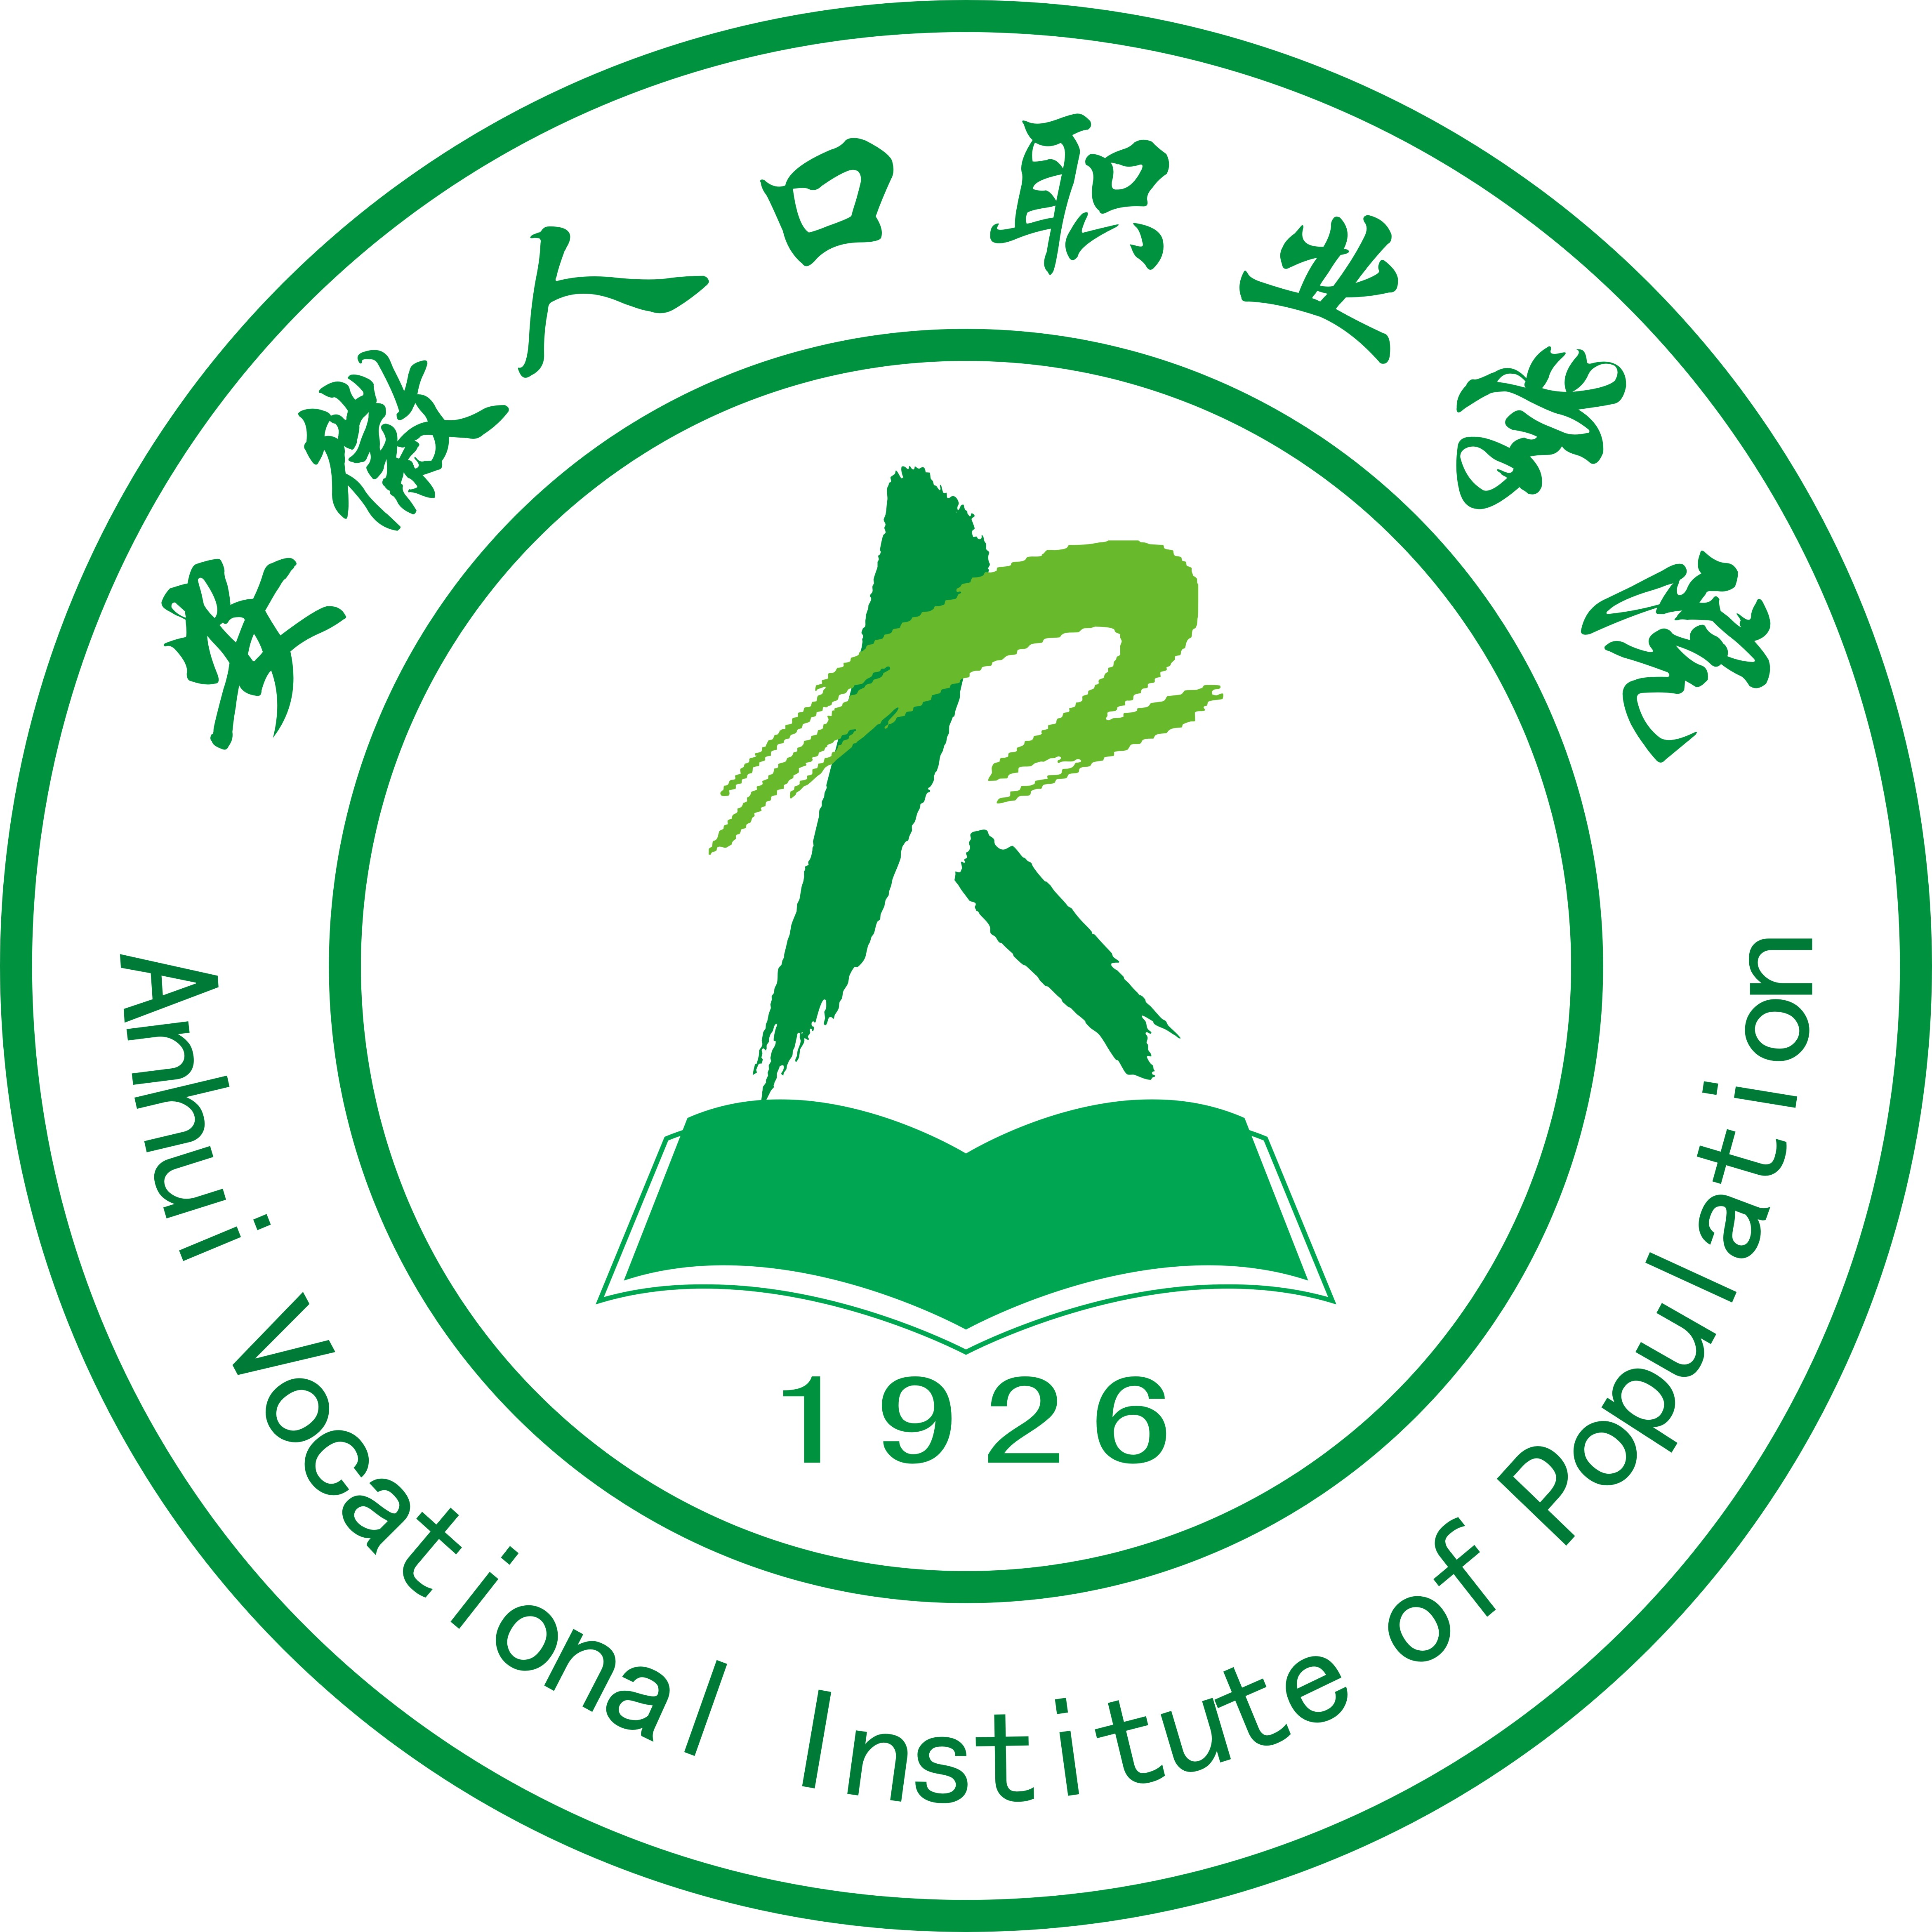

安徽人口职业学院质量工
程项目整体执行情况报告

（2014）

安徽人口职业学院质量工程项目整体执行情况报告

安徽人口职业学院自2012年3月升格以来，积极贯彻教育部、财政部以及安徽省教育厅、财政厅“高等学校教学质量与教学改革工程”(以下简称“质量工程”) 有关文件，认真落实《安徽人口职业学院专科教学质量与教学改革工程实施方案》，加强教学建设，推进教学改革，积极申报省级质量工程项目，截止2013年底，共获批省级质量工程项目7项，其中教学团队1项，示范实习实训中心1项，教研项目2项，教学成果奖2项，省级规划教材1项。通过2年的项目建设，取得了阶段性的成效，现将总体执行情况报告如下：
一、制定学院质量工程建设的方案
为贯彻落实教育部财政部《关于实施高等学校本科教学质量与教学改革工程的意见》(教高[2007]1号)和安徽省教育厅财政厅《关于实施高等学校教学质量与教学改革工程的意见》(教高[2008]1号)文件精神，为切实加强高职学院内涵建设，大力推进教育教学改革，全面提高人才培养水平和培养质量，我院制定了一系列保障质量工程项目顺利实现的方案，确保2013-2017年间质量工程建设的目标、内容、任务的圆满完成。
二、制定质量工程项目建设的规章制度和措施
2012年3月以来，学院先后出台了《安徽人口职业学院教学名师评选暂行办法》、《安徽人口职业学院教坛新秀评选管理办法》、《安徽人口职业学院关于教学团队建设的实施办法》、《安徽人口职业学院精品课程建设实施办法》、《安徽人口职业学院教科研项目暂行管理办法》、《安徽人口职业学院课程建设和评估实施办法》、《安徽人口职业学院教师教学质量优秀奖评选办法》、《安徽人口职业学院系（部）教学工作评估方案》等文件。随着学院办学规模的扩大和质量工程项目的实施，学院逐步加大了对质量工程建设专项经费的投入，对省级质量工程项目经费按1：1的承诺配套或自筹经费及时足额到位，确保了质量工程项目建设的顺利进行。学院还加强了对质量工程建设工作的领导，成立了有学院主要领导、各部门负责同志参加的学术委员会，负责对质量工程项目的评审、推荐、立项和管理工作。
三、强化质量工程项目的过程管理
为落实教育部、教育厅和学院有关质量工程项目建设的具体要求，扎实推进我院质量工程项目建设，提高质量工程项目的建设水平和成效，我院注重加强对项目执行的过程管理，采取专项检查和年度检查等措施，保证质量工程项目建设的扎实推进。首先，学院对省级质量工程项目任务书严格审核把关，确保任务书科学、合理，具有可行性，符合上级有关质量工程建设文件规定要求，适应学院办学定位和发展目标需求；其次，项目管理实行动态检查制度。学院依据项目任务书规定的阶段性目标和任务，对项目建设进行定期或不定期随机检查，对无实质性进展或建设成效不明显的项目要求其限期整改，并将检查结果作为调整项目预算安排、按进度核拨经费和审批项目经费开支的重要依据；最后，强化验收环节的管理。聘请外院长期从事质量工程项目管理的专家教授参加学院的项目的中期检查及结题验收。
四、质量工程项目的执行情况
1、2012年省级质量工程项目执行情况
2012年12月，我院获批省级质量工程项目一般教研项目《高职组织学与胚胎学实验网络辅助教学》1项。该教研项目是我院第一个省级质量工程项目，项目组成员按计划积极开展研究工作，经过二年来的共同努力，2014年12月已通过学院组织的专家组的验收结题。主要成果是建立了组织学与胚胎学网上实验课堂，组织学与胚胎学实验考试题库，编写了安徽省高职高专规划教材《组织胚胎学》（第3版），合作编写了安徽省高职高专护理专业实验教材《组织学与胚胎学实训指导》。
2、2013年省级质量工程项目执行情况
2013年我院共获批省级质量工程项目6项，教学团队1项，示范实习实训中心1项，教研项目1项，教学成果奖2项，省级规划教材1项。
省级重点教研项目《高职院校以岗位胜任力为核心的实践教学体系研究——以康复治疗技术专业为例》已制定了安徽人口职业学院康复治疗技术专业职业基础技能、专业通用技能和综合应用技能模块的课程设置及教学标准；制定了院内康复评定技术、运动治疗技术、作业治疗技术、物理因子治疗技术、中国传统康复治疗、ADL等实训室的建设与发展规划。制定了安徽人口职业学院理实一体化教学、康复治疗技术专业人才培养方案。项目组成员已发表《建构主义理论在康复治疗技术专业实践教学中的思考》、《国内外康复医学研究现状》论文，康复治疗技术专业的教师队伍建设有了进展，先后有专业教师到安庆医药高等专科学校、南京等地康复医院参观学习；并选派教师到宁波卫生职业技术学院参加康复治疗技术专业的国培学习、参加安徽省康复医学年会、安徽省运动医学年会等交流学习。3名项目组成员成为安徽省康复医学会康复治疗暨康复教育专业委员会委员、1名成为安徽省康复医学会康复治疗暨康复教育专业委员会常务理事。到目前为止，已购置120万元康复治疗技术实训室专业设备，并制作了部分专业课课件，收集整理了部分专业课视频。
省级教学成果奖《“三位一体”高职护理专业（组织胚胎学）教学模式》、《基于执业过程的五官科护理课程建设与实践》为我院广大教师转变教育观念，探索应用型人才培养模式，优化课程体系和教学内容，改进教学方法和教学手段，创新教学管理模式，全面推进素质教育，提高教育教学质量等方面都起到了很大的推动作用。学院及系部通过多种形式，广泛宣传、推广2项省级《教学成果奖》的成果，激励广大教师以教学为中心，切实重视教学，更加积极主动地围绕教学开展深入的改革研究；不断提高教学水平和教育质量；让更多教师积极实践，让更多的学生受益，充分体现教学成果的真正价值。
生物化学课程群教学团队通过1年建设，提升了师资水平，优化了团队结构，逐步形成了一支教学和教科研水平较高、结构合理、成熟稳定、精干高效的专业师资队伍。这个团队形成了面向应用、多学科联合攻关的教科研优势与特色，教学教研基础扎实，专业建设和教学改革成果明显，教学质量工程建设取得了阶段性的成果，团队成员一年来发表各类论文6篇。
护理实验实训实验中心获批后，学院成立了包括教务处、护理系、医学技术系等部门专家组成的省级示范实验实训中心项目建设工作指导委员会，相关系部也成立了项目建设工作领导小组，制定项目实施方案，并根据项目建设内容组织项目组成员开展工作。两年来，中心积极吸取省内外其它院校的先进经验，建立和进一步完善了实训中心的各项规章制度，完善了开放型管理模式和适应护理职业教育迅速发展需要的运行机制，开展了相关课程实验教学大纲的更新和实验实训教材的编写工作，加强了专业课程和规划教材建设，特别重视年轻教师的培养。
省级规划教材《康复护理技术》已于2014年8月在蚌埠市召开编写会议，确定了教材编写大纲、编写要求和编写进度。目前教材的编写工作正在按计划进行中，初稿即将完成，于明年4月份正式出版。
五、质量工程项目的建设成效。
学院通过“质量工程”建设，明确了以科学发展观为指导，以培养面向基层、面向生产第一线的高素质应用型人才的主要任务，凝炼了办学思路，培育了办学特色，进一步深化了教育教学改革，调整了专业结构，促进了产学研合作向深度发展，进一步提高了人才培养质量及服务地方经济建设和社会发展的能力。
1、更新了教育教学观念。学校通过院级和省级教研项目的实施，经常性、分层次、有重点地组织教职工开展现代教育理论的学习、讨论和研究，逐步树立了“立足地方、服务地方”的办学观、“质量立校、人才强校、特色兴校”的战略观、“德育为先、能力为重、全面发展”的育人观、“切合实际、重在应用”的应用型人才培养观和“知识、能力、素质”协调发展的人才观。
2、促进了师资队伍建设。学院以“实验实训中心”、“教学成果奖”、“教学团队”“教研项目”和“双师型”、“双能型”师资队伍建设为抓手，采取了一系列有效措施，不断提高现有师资队伍的整体素质，优化了现有师资队伍的学历结构和职称结构、提升了教师队伍的学术水平和教学能力。
3、形成了专业发展思路。护理专业为省级重点专业；检验、助产专业为校级重点专业。学院明确提出了以地方产业群发展为导向，以现有重点实验室和实训中心为支撑，逐步形成了内部相互支撑、外部协调发展的6个应用型专业群的专业发展思路。
4、培育了专业特色。学院依据办学基础、师资力量、实验条件、毕业生的社会认可度等方面因素，遴选了老服、康复专业2个专业作为特色专业建设对象，重点资助、重点扶持和重点培育。
5、理清了应用型人才的培养思路。学校按照“以社会职业岗位的实际需要为依据，以就业为导向，以服务为宗旨，培养高等技术、技能型人才”的我国高等职业教育的目标要求。提出了应用型人才 “三层次（职业基础技能层次、专业通用技能层次和综合运用层次）培养方案，三结合（与实验、实训、实习结合）”的实践教学体系。
6、深化了教育教学改革。组织相关专业的教师构筑教师共同体开展实践教学，在提高实践教学效能的同时促进教师个体的专业成长。由我院主持的省级重点教研项目《高职院校以岗位胜任力为核心的实践教学体系研究——以康复治疗技术专业为例》、一般教研项目《高职组织学与胚胎学实验网络辅助教学》以及院级教研项目《基于多元智能理论的高职生物化学教学探索与研究》、《基于“行动研究”的社会工作专业教师发展》等研究成果，对深化教育教学改革、完善教学管理制度、提升教学管理水平发挥了重要指导作用。
7、拓展了实习（实训）基地。学院本着“互惠互利、资源共享、合作共赢”的原则，在江苏、上海、浙江等省以及省内合肥、芜湖、安庆等地的多家医院、养老机构建立了一大批校外实习（实训）基地，初步形成了布局合理、相对稳定的校外教学实习（实训）基地体系，满足了各专业对实践教学的需要，也为学生适应社会、了解社会和增加就业技能创造了机会。

